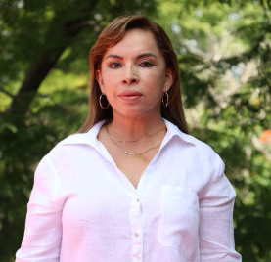

Ma. Elena Farías Villafán
Regidora Municipal de El Salto, Jalisco

INFORME TRIMESTRAL
ABRIL, MAYO, JUNIO 2022

Comisiones edilicias
Tengo el distinguido honor de presidir:
- Comisión de Catastro
Formo parte como vocal las siguientes comisiones:
- Comisión Educación
- Comisión de Inspección y Vigilancia
- Comisión de Obras Públicas
- Comisión de Participación Ciudadana y Vecinal
- Comisión de Planeación del Desarrollo Municipal
- Comisión Rastros y Servicios Complementarios
- Comisión Registro Civil
- Comisión Transparencia e Información Pública
- Comisión Asuntos Metropolitanos

Sesiones de Comisión Edilicia

Comisión de Catastro
21 de abril de 2022 | Quinta Sesión

Asistencias a las sesiones del pleno:

Tipo de sesión | Enero | Febrero | Marzo
Ordinaria |  | 1 | 1
Extra ordinaria | 1

